МДОУ «Детский сад № 24»

«Рекомендации
по использованию световозращателей».
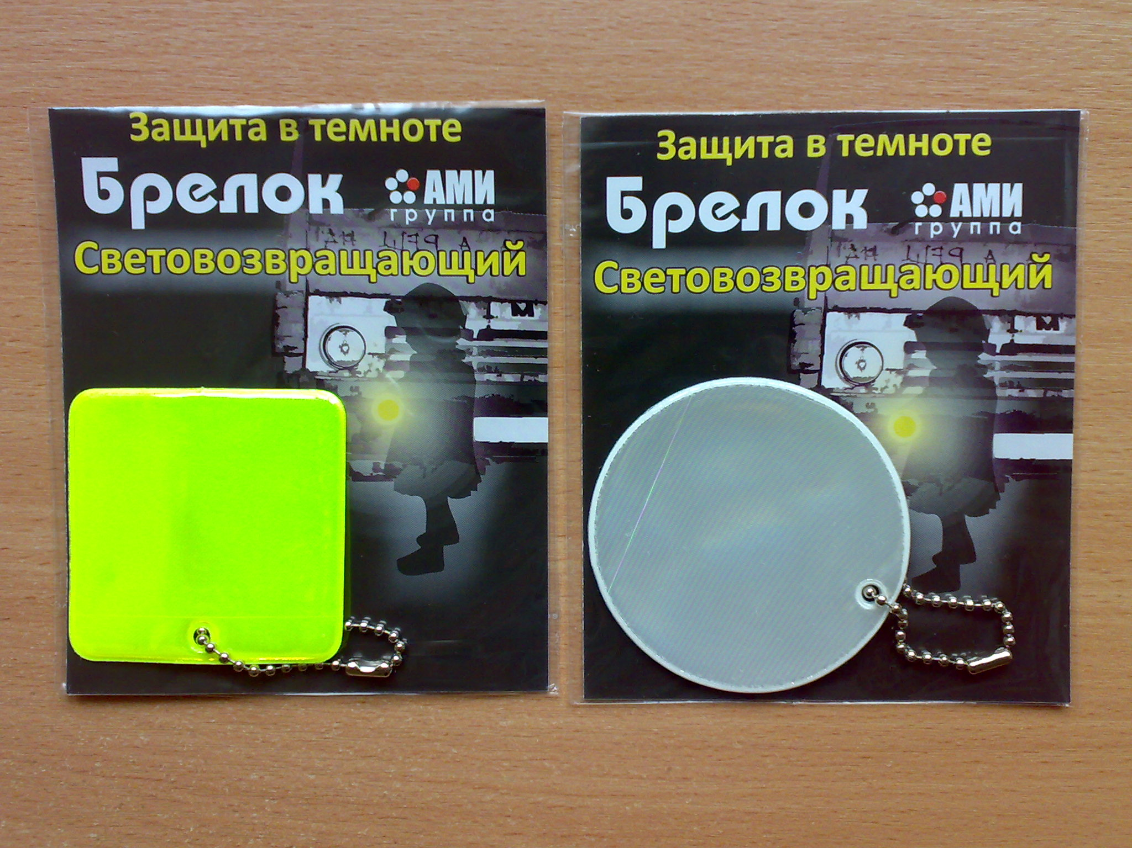

Климычева М.В.,
старший воспитатель

11.09.2018 г
Воспитание безопасного поведения у детей – одна из важнейших задач дошкольного учреждения. Ребёнок становится пешеходом значительно раньше, чем он по своим знаниям, усилиям, развитию становится к этому подготовленным.
С первых дней пребывания ребёнка в детском саду следует так организовать его воспитание и обучение, чтобы к моменту перехода из детского сада в школу он легко ориентировался в ближайшем окружении, умел наблюдать и правильно оценивать дорожные ситуации, владел навыками безопасного поведения в этих ситуациях.
Организуя столь важную работу по профилактике детского дорожно-транспортного травматизма, нельзя не задействовать в ней родителей воспитанников. Для этого нужно продумать их участие в проводимых мероприятиях. Следует посвятить этому отдельное родительское собрание, на котором ознакомить родителей с основными мерами по обеспечению безопасности их детей на улицах.
Защитить себя и детей на дороге стоит по сравнению со стоимостью жизни и здоровья очень немного. Продается такая защита в магазинах спецодежды, отделах для велосипедистов, секциях детской одежды, на АЗС. Точек, к сожалению, не так много как хотелось бы, и ассортимент в них не полный.
Слово «Фликер» до сих пор известно не каждой маме. Особенно важно разъяснять опасность дороги детям. Фликер – это световозвращатель, который может спасти пешехода или ребенка на дороге. Обеспечивая видимость в условиях недостаточной освещенности, светоотражатель становится практически единственным способом обозначить себя на проезжей части.
Принцип действия его основан на том, что свет, попадая на ребристую поверхность из специального пластика, концентрируется и отражается в виде узкого пучка. Когда фары автомобиля "выхватывают" пусть даже маленький световозвращатель, водитель издалека видит яркую световую точку. Поэтому шансы, что пешеход или велосипедист будут замечены, увеличиваются во много раз.
Например, если у машины включен ближний свет, то обычного пешехода водитель увидит с расстояния 25-40 метров. А использование световозвращателя увеличивает эту цифру до 130-240 метров!
Так, на собрании важно напомнить родителям, что яркая одежда помогает водителю увидеть ребенка. И наоборот, малыша трудно заметить, если на нем блеклая одежда. Ребенку трудно разглядеть, что делается на улице, если на глаза надвинут капюшон или обзор закрывает зонт. Детям нужно разъяснять, какой опасности они подвергаются, когда их не видно. Чтобы ребенка легче было увидеть на улице, его надо одевать в одежду неоновых цветов с отражающими полосками или специальными отражателями. Главное – начать с себя, своей семьи. Современная детская одежда (куртки, комбинезоны) обычно уже имеет нашивки-отражатели. Многие игрушки, значки, наклейки на детских рюкзаках имеют свойства отражателей. Чем их больше на одежде и вещах ребенка, тем лучше. Производители одежды, особенно, детской, начали активно использовать нашивки из световозвращающей ткани. Маленькая подвеска на шнурке или значок на булавке закрепляются на одежде, наклейки - на велосипеде, самокате, рюкзаке, сумке выглядит как игрушка. Но его использование, по мнению экспертов по безопасности дорожного движения, снижает детский травматизм на дороге в шесть с половиной раз! Чем больше фликеров, тем лучше.
В черте города ГАИ рекомендует пешеходам обозначить себя световозвращающими элементами на левой и правой руках, подвесить по одному фликеру на ремень и сзади на рюкзак. Таким образом, самый оптимальный вариант, когда на пешеходе находится 4 фликера. Водитель, едущий в машине с включённым дальним светом, может увидеть фликер с расстояния 400 метров.
Какие фликеры самые лучшие? Покупайте фликеры только белого или лимонного цветов. Именно они имеет наиболее оптимальную световозращаемость для того, чтобы пешеход был заметен в темное время суток.
ВАЖНО
Правильные (сертифицированные) фликеры:
Видимость - 400 метров
При скорости 90 км/ч фликер светиться 8 секунд
При скорости 60 км/ч - 24 секунды
Неправильный фликер:
Заметен на расстоянии 80 метров
При 90 км/ч видимость 6 секунд
При 60 км/ч - 3 секунды
Чтобы купить настоящий фликер, а не игрушку-сувенир:
1) спрашивайте у продавцов, есть ли сертификат на фликер;
2) отдавайте предпочтение белому и лимонному цветам;
3) форму выбирайте самую простую: полоска, круг.
Но полагаться только лишь на фликеры тоже не стоит. Это всего один из способов пассивной защиты пешеходов. Необходимо помнить и о других методах решения проблемы детского дорожно-транспортного травматизма - о воспитании грамотного пешехода. Только в комплексе они смогут обеспечить безопасность детей на наших

Световозвращатели
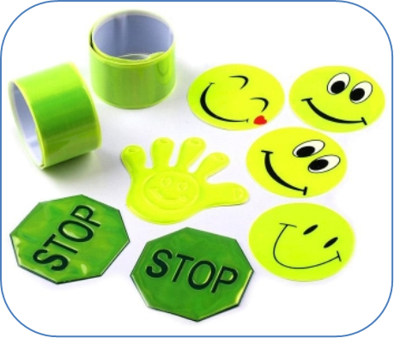
По статистике дорожно-транспортных происшествий в РФ из года в год на дорогах страны гибнет от 30 до 35 тысяч чел. и 270-280 тыс. человек получают ранения разной степени тяжест. Значительная часть пострадавших - пешеходы. Почти 90% наездов на пешеходов приходится на темное время суток или в условиях плохой видимости, когда водитель замечает пешехода в самый последний момент и не успевает затормозить. Присутствие световозвращающих элементов, как у взрослых, так и у детей поможет значительно снизить дорожно-транспортный травматизм среди пешеходов. Фликеры для пешеходов должны быть у всех взрослых и детей в нашей стране. Однако для того, чтобы они четко и должным образом выполняли свои функции, следует приобретать только качественные светоотражатели.

- Пешеход или велосипедист с фликером заметен в свете фар автомобиля с расстояния до 400 м!
- Ношение фликера снижает риск наезда на пешехода в темное время суток в 6-8 раз!
- Можно прикрепить практически ко всему!
- А еще они прикольно светятся на дискотеках в ультрафиолете.



Светоотражающие жилеты
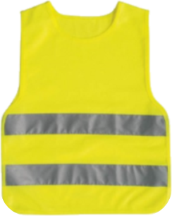
Световозвращающие (сигнальные) жилеты предназначены для обеспечения безопасности детей в дорожных условиях. Благодаря яркому лимонному цвету, ребенка в светоотражающем жилете видно на значительном расстоянии в дневное время, а широкая световозвращающая полоса, проходящая по всей окружности детского жилета, делает ребенка видимым со всех сторон даже в темное время суток или в иных условиях плохой видимости.

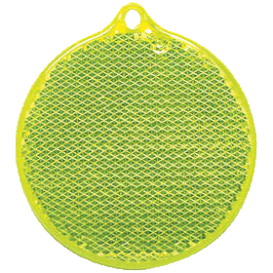
Световозвращающие подвески
Световозвращающие подвески (микропризматические пешеходные световозвращатели) - это световозвращающий элемент, выполненый в виде скрепленного между собой световозвращающего материала 3М Скотчлайт (Scotchlite). Обе стороны подвески световозвращающие. Подвеску можно крепить на одежду, сумку, велосипед или носить в виде брелка.

Браслет (самофиксирующийся светоотражатель)
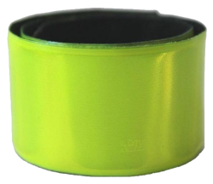
Для изготовления изделия используется сверхъяркий световозвращающий материала белого и лимонного цветов. Внутренняя сторона браслета изготовлена из мягкой бархатной подложки, что делает комфортным его ношение. Принцип работы браслета прост - легкого удара по запястью достаточно, чтобы он закрутился вокруг руки.

Наклейки-световозвращатели
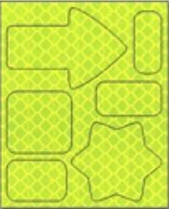
Светоотражатели в форме наклеек удобно использовать благодаря клейкой основе, которая надежно удерживает сигнальный элемент на любой поверхности. Наклейка долго сохраняет свой первоначальный вид, ее сложно зацепить и потерять. Удобно - наклеил и забыл.

